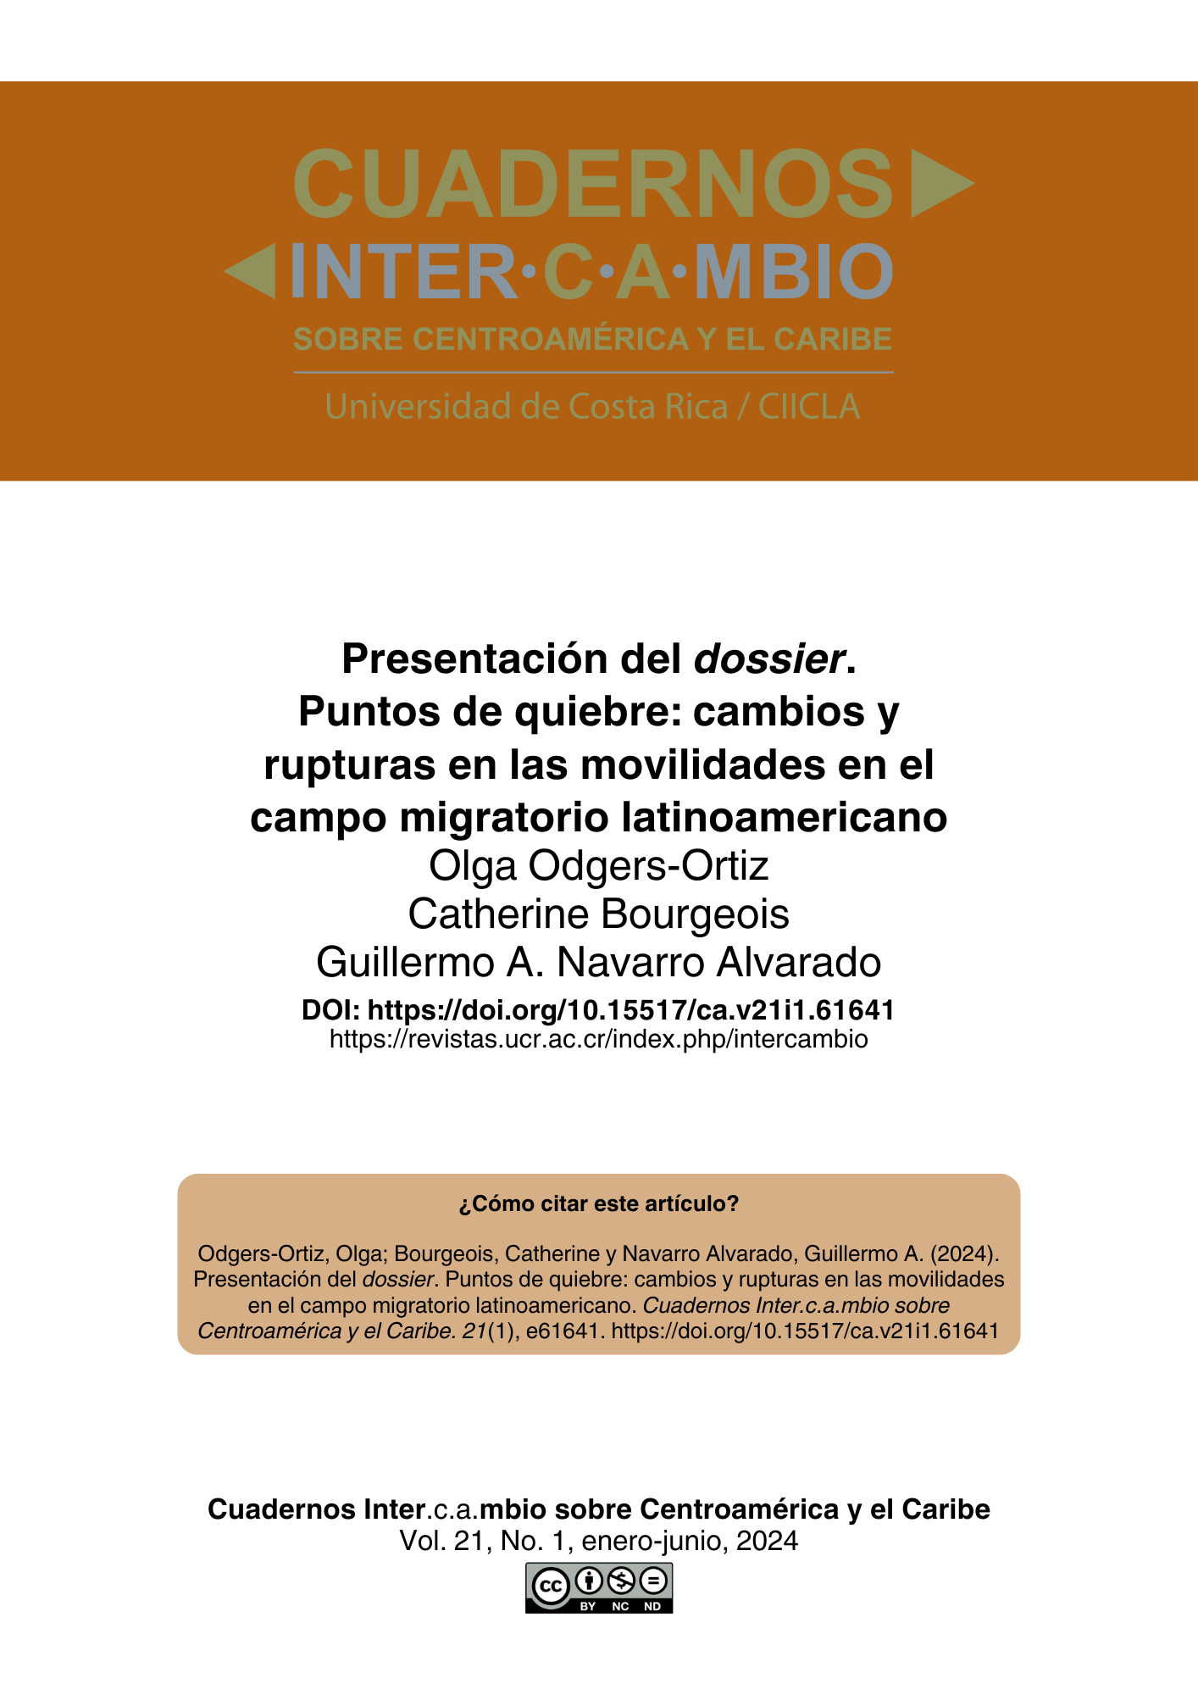

**Nota aclaratoria: este PDF no corresponde a la diagramación final del texto, sin embargo, puede ser citado sin problema ya que cuenta con un DOI y paginación electrónica. Al cerrar el número en construcción se reemplazará este PDF por la versión final y se agregarán las otras galeradas (EPUB y HTML).**

**Presentación**

**Presentación del *dossier*. Puntos de quiebre: cambios y rupturas en las movilidades en el campo migratorio latinoamericano**

**Dossier’s Presentation. Breaking Points: Changes and Ruptures in Mobilities in the Latin American Migration Field**

**Apresentação do dossiê. Pontos de ruptura: mudanças e rupturas nas mobilidades no campo migratório latino-americano**

*Olga Odgers-Ortiz[1]*

*El Colegio de la Frontera Norte, Tijuana, México*

[odgers@colef.mx](mailto:odgers@colef.mx)

*Catherine Bourgeois[2]*

*Unité de Recherche Migrations et Société (URMIS), París/Niza, Francia*

[bourgeoiscatherine@yahoo.com](mailto:bourgeoiscatherine@yahoo.com)

*Guillermo A. Navarro Alvarado[3]*

*Universidad de Costa Rica, San José, Costa Rica*

[guillermo.navarro@ucr.ac.cr](mailto:GUILLERMO.NAVARRO@ucr.ac.cr)

DOI: https://doi.org/10.15517/ca.v21i1.61641

Históricamente, diversos flujos migratorios han atravesado el continente americano en distintas direcciones: las personas entonces categorizadas como “migrantes económicos”, el éxodo de refugiados políticos y los refugiados de los conflictos armados, las personas desplazadas internamente, el establecimiento de movimientos transfronterizos y las víctimas de desastres climáticos.

Una rica y abundante literatura ha descrito los patrones en el establecimiento de campos (Simon, Tarrius, entre otros) o sistemas migratorios (Castels, Hernández-León, J. Hagan) en contextos diversos. Para ello, las estrategias metodológicas se han centrado en la descripción de procesos recurrentes y en la identificación de continuidades. Sin duda, ese proceder ha sido fundamental en la producción de conocimiento sobre la circulación migratoria en este continente.

En contraste, en el presente número especial proponemos seguir una estrategia distinta: a través de la identificación de rupturas, puntos de quiebre y transformaciones recientes buscamos explorar los cambios y transformaciones en los perfiles, las rutas, los obstáculos y las motivaciones subyacentes en las circulaciones migratorias. Sin negar la importancia del análisis de las continuidades, proponemos mirar con otra luz los desplazamientos migratorios para poner en evidencia el surgimiento de nuevos obstáculos que hacen a las personas migrantes cada vez más vulnerables en un contexto en el que se mueven, a cada momento más peligroso.

Los artículos que aquí se presentan tienen como punto en común la participación de sus personas autoras en el Laboratorio Mixto Internacional MESO (Movilidades, Gobernanza y Recursos en la Cuenca Mesoamericana / Mobilités, Gouvernance et Ressources dans le bassin mesoamericain). El LMI MESO es una plataforma de investigación regional en América Central, México, Cuba y Haití, que ha permitido la colaboración fructífera entre el Institut de Recherche au Développement (IRD, Francia) y varias instituciones superiores de docencia e investigación en la región, como el Centro de Investigaciones y Estudios Superiores en Antropología Social (CIESAS) en México, la Universidad Nacional (UNA) y la Universidad de Costa Rica (UCR) en Costa Rica, la Facultad Latinoamericana en de Ciencias Sociales (FLACSO) y la Universidad Centroamericana (UCA) en Guatemala, entre otras.

A lo largo de casi una década (2014-2023), personas investigadoras especializadas en el estudio de las migraciones en esta región colaboraron de manera más cercana en el Grupo de Trabajo del LMI MESO dedicado a los trayectos, movilidades y reconfiguraciones de las ciudadanías. Estas colaboraciones trascendieron los espacios formales de presentación y comparación de resultados, se generaron así espacios orgánicos de discusión, cooperación, análisis conjuntos con óptica regional y trabajo de campo en diferentes espacios en México (Tijuana, Tapachula, Acayucan, Ciudad de México), América Central y el Caribe.

Este espacio se convirtió en una plataforma estable a lo largo de una década. Permitió nuevas formas de cooperación científica internacional, formación de personas investigadoras jóvenes y procesos de investigación con un alcance regional. Además, fue capaz de producir sinergias institucionales que permitieron construir puentes en la articulación entre México, América Central, el Caribe y Francia.

Varias publicaciones (entre ellas los *Cuadernos Meso*) nacieron de este proyecto de investigación colaborativa, en las que participaron varios integrantes del Grupo de Trabajo *Movilidades y reconfiguraciones de la ciudadanía*. Entre los *dossiers* y libros colectivos publicados en los últimos años se pueden mencionar: [*Movilidades humanas en crisis. Estudios comparados en las fronteras de las Américas y Europa*](https://socialesypoliticas.ibero.mx/wp-content/uploads/2024/02/Movilidades-humanas-en-crisis.pdf), coordinado por Yerko Castro Neira, Alejandro Agudo Sanchíz y Catherine Bourgeois (2024); [*En búsqueda del refugio, el peso del contexto. Miradas cruzadas desde Tapachula, Acayucan, Ciudad de México y Tijuana*](https://meso.hypotheses.org/files/2022/07/Cuaderno-Meso-8.pdf) (Cuaderno Meso n°8, por Catherine Bourgeois, 2022); [*Vivir la frontera: articulaciones transfronterizas de comunidades chuj mexicanas y guatemaltecas,*](https://www.librosciesas.com/producto/vivir-la-frontera/) coordinado por María Teresa Rodríguez López (2021), y [*Micropolíticas de la violencia. Reflexiones sobre el trabajo de campo en contextos de guerra, conflicto y violencia*](http://meso.hypotheses.org/files/2017/09/CUADERNO-MESO5-FINAL_040917-ok.pdf)(*Cuaderno Meso* n°5, 2017, coordinado por Yerko Castro Neira y Adèle Blázquez).

Este *dossier* es el fruto del trabajo colectivo desarrollado durante estos años en el Grupo de Trabajo *Movilidades y reconfiguraciones de la ciudadanía*, el cual, a lo largo de diversas reuniones en Ciudad México, articuló procesos de trabajo conjunto, comparado y colaborativo con el fin de analizar las diversas transformaciones en el campo de las migraciones regionales y transregionales.

En específico, el *Seminario Claves para entender el fenómeno de la movilidad humana en Centroamérica y México. Una visión contemporánea desde la región*, realizado el 17 de marzo de 2022 en las instalaciones del CIESAS en Ciudad de México, bajo la coordinación de la Dra. María Teresa Rodríguez López (CIESAS Golfo-Veracruz), la Dra. Odile Hoffmann (IRD-Francia) y la Dra. Carmen Fernández Casanueva (CIESAS-Sureste), identificó ejes de discusión particulares que permitieron generar una visión regional sobre las transformaciones clave de las movilidades migratorias estudiadas en México, Guatemala, Costa Rica, Nicaragua, Panamá, República Dominicana y Haití. Así, desde este espacio se planteó la necesidad de una profundización mayor en la perspectiva regional y la posibilidad de una publicación que reuniera estos esfuerzos.

Para dar continuidad a estos procesos, el *Seminario: Aproximaciones cualitativas sobre el fenómeno migratorio en México y Centroamérica*, realizado el 20 de octubre de 2022, de nuevo en las instalaciones del CIESAS-Ciudad de México, bajo la coordinación de la Dra. María Teresa Rodríguez López (CIESAS Golfo-Veracruz) y la Dra. Odile Hoffmann (IRD-Francia), permitió profundizar estos esfuerzos comparados e identificar una, cada vez mayor, integración de procesos migratorios variados entre México, América Central y el Caribe. De lo anterior, destacó una mayor articulación e integración de los sistemas de control y gestión migratoria, así como tendencias hacia políticas de externalización, crecimiento y diversificación de las migraciones en tránsito, experiencias de atrapamiento y espera, procesos de rechazo y profundas transformaciones en la política migratoria de estos espacios.

Este *dossier* presenta resultados de investigación que se articularon y presentaron en estos espacios, con el fin de integrar recorridos individuales y colectivos en el marco de formas de cooperación científica abocadas a la integración de análisis y a la superación de límites epistemológicos, como el “nacionalismo metodológico”, e institucionales con la generación de dinámicas de articulación regional y transregionales.

El número temático inicia con el trabajo de María Teresa Rodríguez López y Odile Hoffmann titulado “Rompiendo paradigmas: una perspectiva multisituada del fenómeno migratorio en México y Centroamérica”. Las autoras ofrecen un retrato del fenómeno migratorio entre 2019 y 2024 en varios espacios de la región entre Costa Rica y la frontera norte de México, a partir del análisis de las similitudes y diferencias de este fenómeno en la región. Su mirada permite mostrar, por un lado, los cambios o puntos de quiebre en la evolución de la dinámica migratoria regional con el endurecimiento de las políticas migratorias bajo la presión del gobierno estadounidense. A la par, muestran la institucionalización, cada vez mayor, de la gestión de la migración, particularmente en México, con la participación de actores internacionales, nacionales y de la sociedad civil. Por otro lado, analizan el impacto de la “crisis sanitaria” de COVID-19 en las trayectorias y las condiciones de vida de las personas migrantes, con el incremento drástico de migrantes en situación irregular y extremadamente precaria. Asimismo, analizan tanto las transformaciones de los flujos migratorios –ya no solo provenientes de Centroamérica sino también del Caribe y de Sudamérica– como sus movilidades y capacidades de agentividad para responder a las políticas migratorias. Así, logran articular distintos niveles de este fenómeno social, desde una mirada regional y geopolítica a una mirada enfocada en la implementación nacional o local de un modo de gobernanza de los flujos migratorios y también las transformaciones de estos.

Olga Odgers-Ortiz en su texto “La era del atrapamiento migratorio: la migración africana hacia la frontera norte de México” ahonda en el análisis de las rupturas en el campo migratorio, a partir de un trabajo de campo comprometido en la ciudad fronteriza de Tijuana, México. El análisis de las transformaciones en los flujos migratorios, de la pandemia de COVID-19 y de los modos de gestión de la migración (con la implementación de varias nuevas herramientas, desde los llamados “Protocolos de Protección a Migrantes” hasta el Título 42 y la aplicación móvil CBP One), le lleva a proponer una nueva etapa que define como “era del atrapamiento” para así describir la situación de inmovilidad forzada en la que se encuentran miles de personas migrantes en Tijuana, entre ellas, personas originarias de África. Además, su etnografía muestra que el atrapamiento no se debe solamente a “crisis migratorias” o “sanitarias”, sino también a los dispositivos administrativos que amplían los plazos y los documentos necesarios para conseguir un estatus migratorio regular o la reunificación familiar de quienes ya están reconocidos como refugiados. Olga Odgers-Ortiz muestra así la paradoja de la “era del atrapamiento”: la posibilidad de establecerse poco a poco en un lugar y de pensar en la reunificación familiar y la obligación de permanecer en un lugar que no se eligió. Muestra también que la situación del “atrapamiento migratorio” no es propia de México: se ve en diversos puntos geográficos y resulta del sistema global de gestión de la migración.

​​El tercer texto de este *dossier* sigue el análisis de las interconexiones entre los modos de gestión de la migración en diferentes países del continente y sus implicaciones en las poblaciones migrantes. El trabajo de Catherine Bourgeois titulado “Haití en las Américas. Puntos de quiebre en las políticas migratorias y movilidades haitianas en el continente (2010-2023)” se enfoca en la población haitiana, cuya presencia en los flujos migratorios contemporáneos de la región resulta de la mayor relevancia. Bourgeois ofrece un análisis del panorama regional que favoreció el despliegue de nuevas movilidades desde Haití hacia Sudamérica y luego hacia México y Estados Unidos, pasando por América Central. En una escala macrosocial, muestra las interconexiones entre la situación extremadamente crítica en Haití, en particular después del sismo del 2010, los intereses geopolíticos y económicos de ciertos países de Sudamérica, por atraer una mano de obra barata, y la migración haitiana por todo el continente. Al hacer un cambio de escala analítica, muestra cómo las rupturas en las políticas migratorias implican cambios en los trayectos y proyectos de ciertas poblaciones, a nivel continental y a nivel nacional, con el estudio de los obstáculos que enfrenta la población haitiana atrapada en México. De esta forma, el artículo muestra cómo un mismo fenómeno regional presenta diversas expresiones locales.

El trabajo de Guillermo Antonio Navarro Alvarado “Escenarios globales, hipótesis y tendencias de los flujos migratorios africanos en América Central (2010-2022)” continúa la discusión acerca de las transformaciones de los flujos migratorios en la región. Enfocado en los flujos migratorios africanos que atraviesan Costa Rica, y a partir del análisis de las características y tendencias de estos, el autor muestra cómo estos nuevos flujos constituyen una ruptura en el imaginario político de los Estados centroamericanos, al experimentar migraciones caracterizadas por procesos de diversificación, crecimiento y trayectorias transcontinentales. El análisis de las respuestas aportadas por los Estados a la migración muestra también cómo se extiende cada vez más el corredor migratorio centroamericano hacia el sur y cómo se generalizan y homogeneizan las formas de gobierno de las migraciones en todo el continente. Finalmente, el autor aboga por una reflexión necesaria sobre las taxonomías usadas en el campo de los estudios migratorios, con el propósito de dar cuenta de la complejidad de los flujos contemporáneos, no solo a nivel regional sino también global.

En su texto “A partir del COVID-19. Nuevos y viejos órdenes en el control migratorio después de la pandemia”, Yerko Castro Neira se centra en el estudio de lo que significó la pandemia de COVID-19 en la ciudad fronteriza de Tijuana, México para las personas migrantes y para las organizaciones que las acompañan. La pandemia aparece, así, como un punto de quiebre importante a partir del cual se profundiza de manera drástica un sistema de control migratorio racional, eficiente pero extremadamente inhumano. El autor muestra cómo los Estados aprovecharon este momento de excepción para diseñar nuevos dispositivos de detención y expulsión de las personas migrantes que hoy día siguen en uso y cómo se coordinaron entre sí, reconfigurando el ecosistema migratorio regional. Sin embargo, al abogar también por hacer visible las estrategias de resistencia, esta contribución evidencia todo el trabajo de las organizaciones de la sociedad civil, sus colaboraciones entre sí y también la creatividad de las personas migrantes para afrontar esta crisis.

El *dossier* se cierra con el trabajo de Carmen Fernández Casanueva y Alma Rosa Lizárraga Ramos “Movilidad durante la espera. Sobrevivencia, decisiones y emociones de personas migrantes ante la espera forzada en ciudades fronterizas de México”. El artículo se centra en la inmovilidad y la espera en ciudades fronterizas como marcas del fenómeno migratorio actual e impacto de las políticas de externalización de las fronteras y de los dispositivos burocráticos de la gestión de la migración. A partir de entrevistas llevadas a cabo en las ciudades mexicanas de Tijuana y Mexicali, en Baja California y dos de su frontera sur Tapachula, Chiapas y Tenosique, Tabasco en el corredor México-Estados Unidos, las autoras cuestionan la formación de ciudades tapón y los efectos de la espera indefinida en los planes, los trayectos, las prácticas cotidianas y la vida de las personas migrantes. De esta forma, el texto de Fernández Casanueva y Lizárraga Ramos dialoga con la propuesta de la era del atrapamiento migratorio, postulada por Odgers-Ortiz en el segundo artículo de este *dossier*.

**Referencias**

Bourgeois, Catherine. (2022). En búsqueda del refugio, el peso del contexto. Miradas cruzadas desde Tapachula, Acayucan, Ciudad de México y Tijuana. *Cuaderno Meso n°8*. Laboratorio Mixto Internacional. <https://meso.hypotheses.org/files/2022/07/Cuaderno-Meso-8.pdf>

Castro Neira, Yerko y Blázquez, Adèle (Coords.). (2017). [Micropolíticas de la violencia. Reflexiones sobre el trabajo de campo en contextos de guerra, conflicto y violencia](http://meso.hypotheses.org/files/2017/09/CUADERNO-MESO5-FINAL_040917-ok.pdf). *Cuaderno Meso* *n°5*. https://meso.hypotheses.org/files/2017/09/CUADERNO-MESO5-FINAL_040917-ok.pdf

Castro Neira, Yerko; Agudo Sanchíz, Alejandro y Bourgeois, Catherine (Coords). (2024). *Movilidades humanas en crisis. Estudios comparados en las fronteras de las Américas y Europa*. Universidad Iberoamericana. https://ibero.mx/sites/all/themes/ibero/descargables/publicaciones/movilidades-humanas-en-crisis.pdf

*Mobilités, gouvernance et ressources dans le bassin mesoamericain /Movilidades, gobernanza y recursos en la cuenca mesoamericana*. Laboratoire Mixte International/Hypotheses. <https://meso.hypotheses.org/>

Rodríguez López, María Teresa (Coord.). (2021). *Vivir la frontera: articulaciones transfronterizas de comunidades chuj mexicanas y guatemaltecas.* CONACYT-Centro Geo-CIDE-CIESAS-Ecosur-Instituto Mora. <https://www.librosciesas.com/producto/vivir-la-frontera/>

1. **Nota de autora**

   Mexicana. Doctora en Sociología por la Escuela de Altos Estudios en Ciencias Sociales, París, Francia. Profesora e investigadora en El Colegio de la Frontera Norte, Tijuana, México. Correo electrónico: [odgers@colef.mx](mailto:odgers@colef.mx) ORCID: <https://orcid.org/0000-0002-9656-8877>
2. **Nota de autora**

   Belga. Doctora en Ciencias Políticas y Sociales por la Université Libre de Bruxelles, Bruselas, Bélgica. Unité de Recherche Migrations et Société (URMIS), París/Niza, Francia, Correo electrónico: [bourgeoiscatherine@yahoo.com](mailto:bourgeoiscatherine@yahoo.com) ORCID: <https://orcid.org/0000-0002-7569-9771>
3. **Nota de autor**

   Costarricense. Doctor en Estudios Étnicos y Africanos, Universidad Federal de Bahía, Salvador Bahía, Brasil. Investigador del Instituto de Investigaciones Sociales de la Universidad de Costa Rica, San José, Costa Rica. Correo electrónico: [guillermo.navarro@ucr.ac.cr](mailto:GUILLERMO.NAVARRO@ucr.ac.cr). ORCID: https://orcid.org/0000-0001-6459-7262